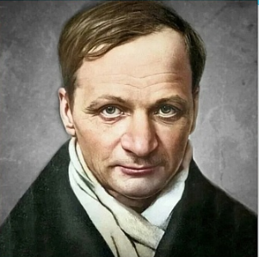 **125 лет со дня рождения Андрея Платонова** - русский советский писатель, поэт, публицист, драматург, сценарист, журналист, военный корреспондент и инженер. Его творчество стало символом глубокого философского осмысления жизни, человеческой судьбы, социального устройства и борьбы за справедливость в эпоху Советского Союза. Оставив после себя не только литературные произведения, но и уникальное мировоззрение, Платонов продолжает оказывать влияние на русскую литературу и культуру в целом.

Сегодня Андрей Платонов признан одним из величайших писателей не только советской, но и мировой литературы. Его произведения переведены на многие языки и изучаются в школах и университетах по всему миру.

17, 20 сентября в информационно – библиотечном центре МБОУ «СОШ № 45» прошел библиотечный урок **«Недооцененный гений»** к 125-летию со дня рождения Андрея Платонова в 5 классе Б и в 6 классе В.

Ребята прослушали от педагога – библиотекаря Ирины Николаевны биографию писателя. Прочитали вслух сказку - быль автора «Неизвестный цветок».

Сказку «Неизвестный цветок» писатель подарил дочке Маше, которая потом посвятила свою жизнь памяти отца. Она учит стойкости, сочувствию, умению не отступать от своей цели и не бояться трудностей на пути к ней.

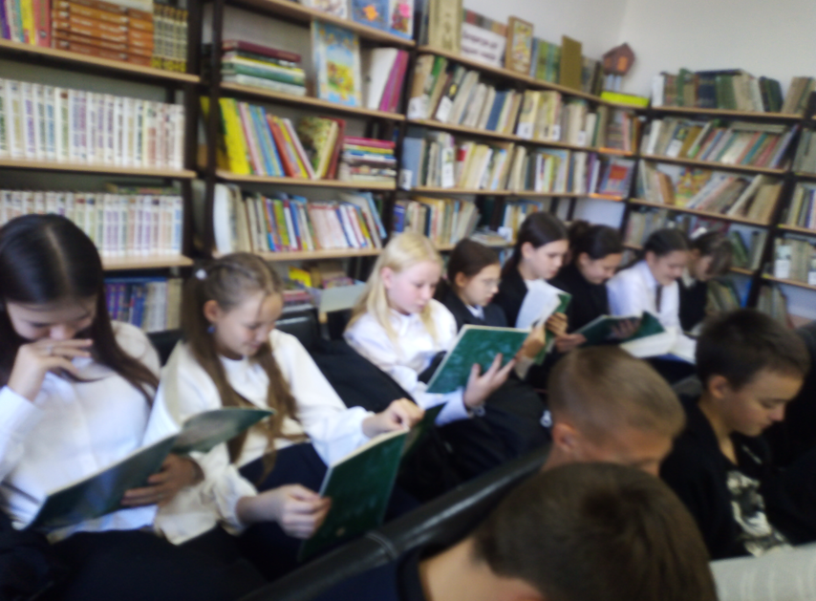 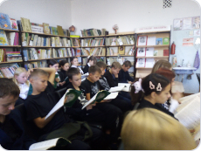

Педагог – библиотекарь Гулеватая И.Н.